1 | Бейсболка  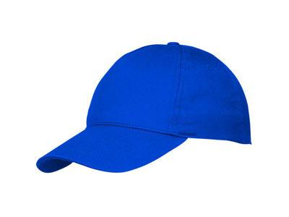  Арт. 11101621 | Бейсболка Memphis 5-ти панельная, классический синий, хлопок, 190 г/м2, с шелкографией логотипа согласно макету. | 5 000
2 | Бейсболка  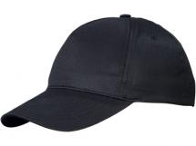  Арт. 11101607 | Бейсболка Memphis 5-ти панельная, классический черный, хлопок, 190 г/м2, с шелкографией логотипа согласно макету. | 4 500
3 | Бейсболка  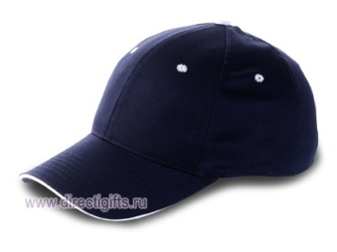  Арт. 7040115РК2 | Спортивная бейсболка класса VIP, «ФЕДЕКС», 6 клиньев, хлопок, цвет синий, вышивка логотипа согласно макету. | 700
4 | Футболка  Арт. 610360.32  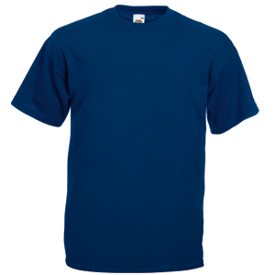 | Футболка «Frut of the loom», модель «Valueweiqht T», 100% х/б, 165 г/м2, цвет синий, шелкография в 2-х местах в 1 цвет согласно макету (XL, XXL, XXXL) | 4 500
5 | Футболка  Арт. 610360.36  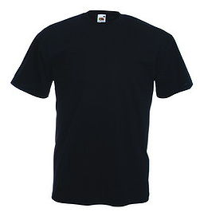 | Футболка «Frut of the loom», модель «Valueweiqht T», 100% х/б, 165 г/м2, цвет черный, шелкография в 2-х местах в 1 цвет согласно макету (XL, XXL, XXXL) | 4 000
6 | Рубашка поло  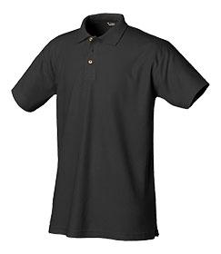  1379.30 | Рубашка поло SUMMER 170, материал пике, хлопок 100%, 170 г/м2, цвет черный, нанесение шелкографией логотипа согласно макету (XL, XXL, XXXL) | 400
7 | Рубашка поло  Арт. 1379.44  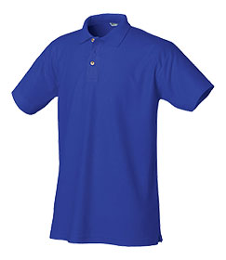 | Рубашка поло SUMMER 170, материал пике, хлопок 100%, 170 г/м2, цвет синий, нанесение шелкографией логотипа согласно макету (XL, XXL, XXXL) | 400

